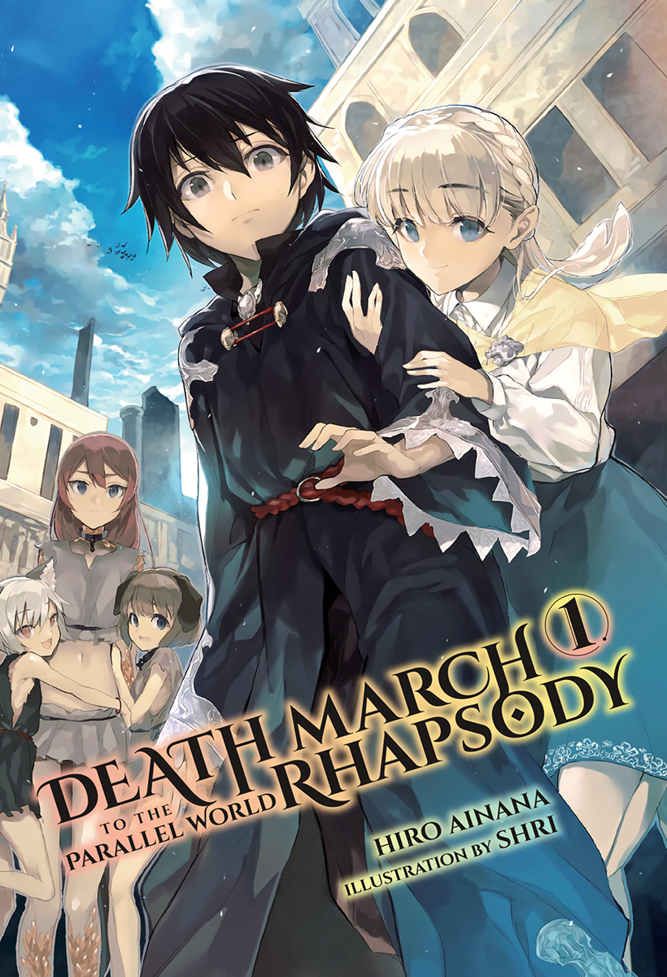
Death March — المجلد الأول (ترجمة ox-alpha)

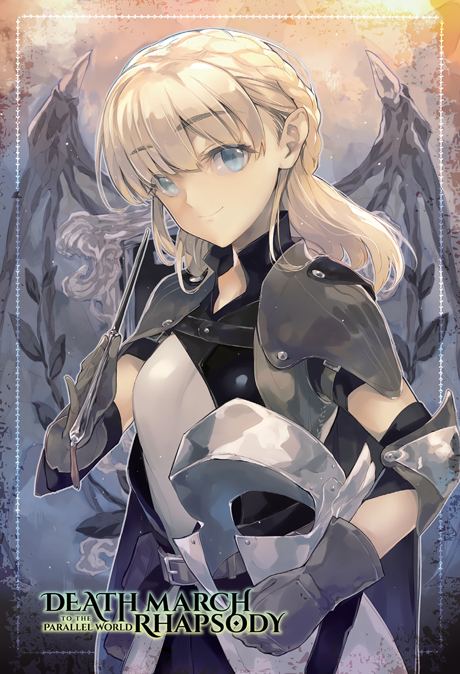

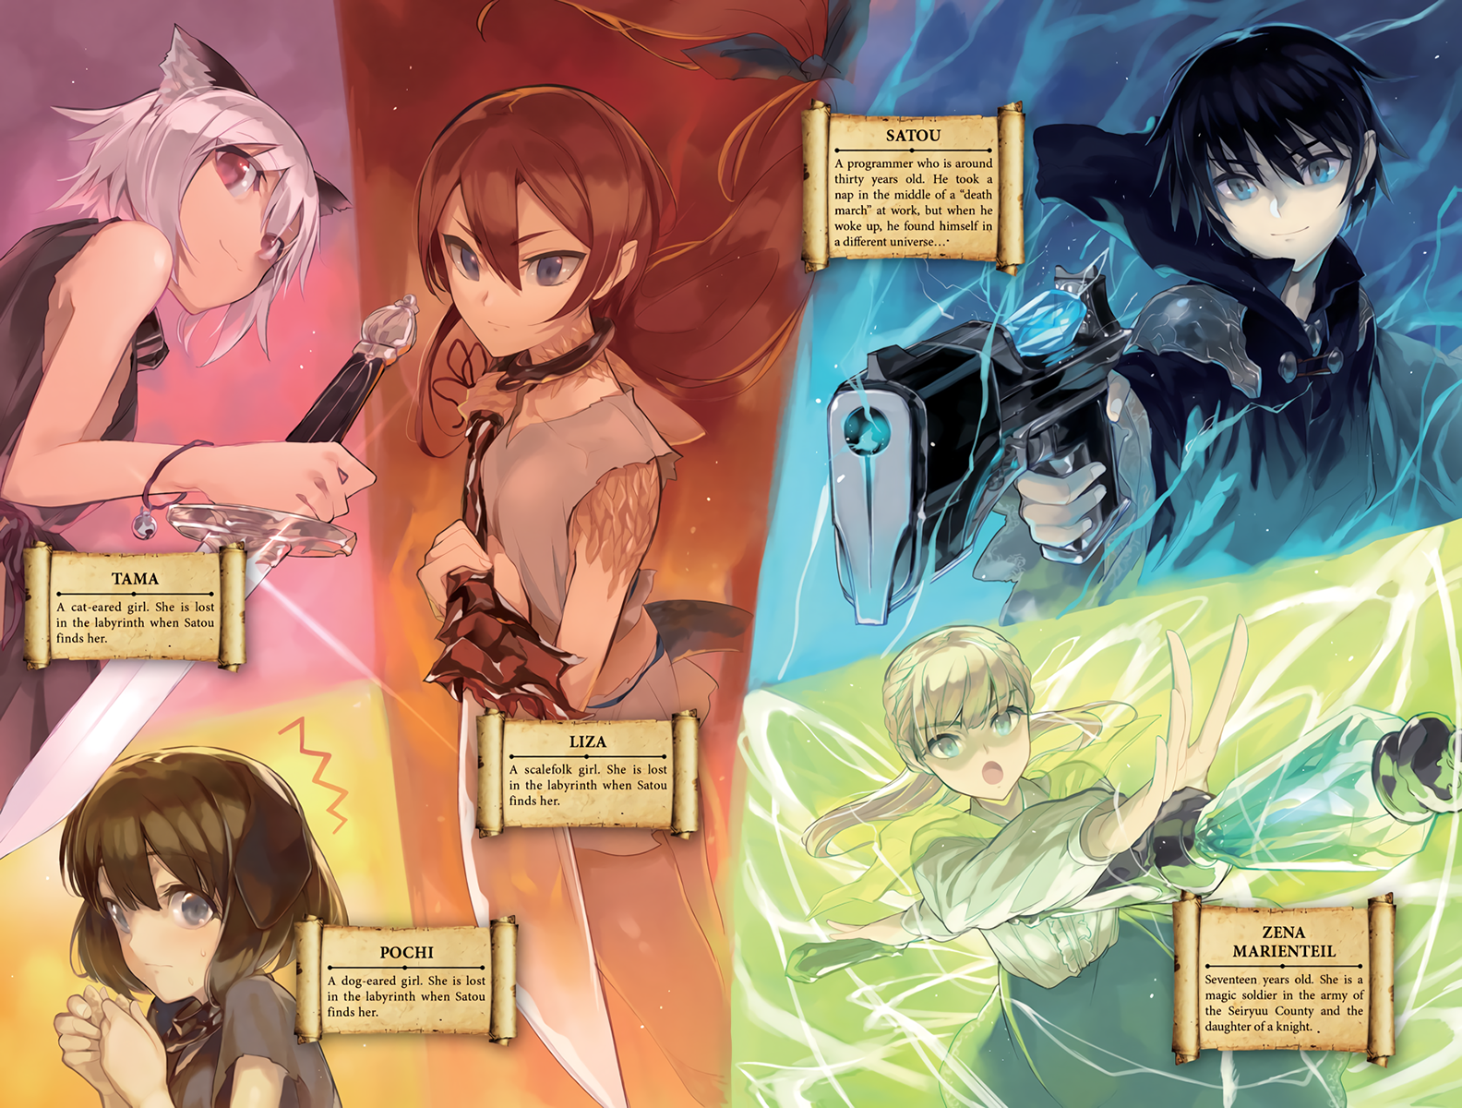

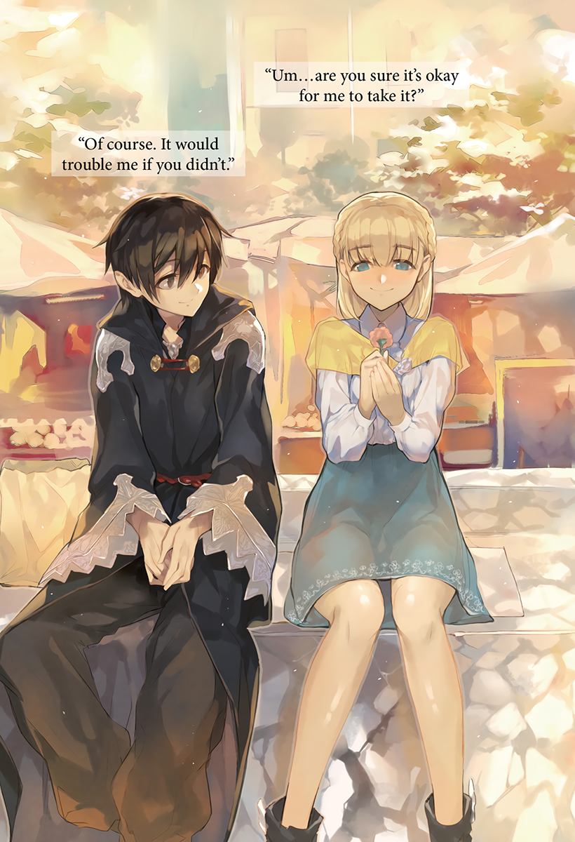

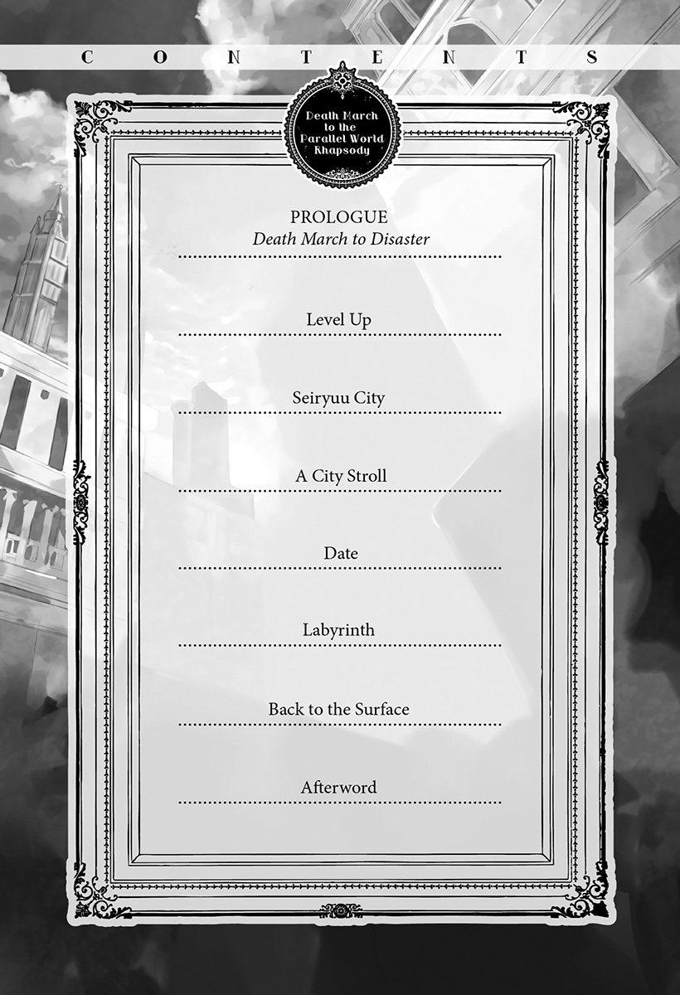

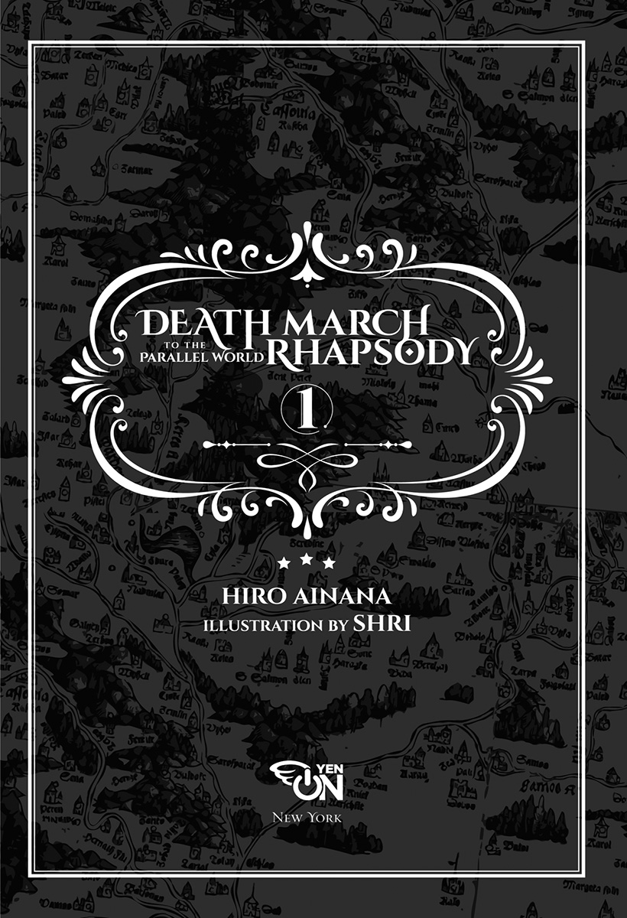

مقدمة: مسيرة الموت نحو الكارثة
النجوم تخطّ السماء.
عشراتٌ وعشراتٌ منها.
هل سبق لك أن رأيت شهابًا؟
أتأكد أن كثيرين فعلوا. فلربما أسِرك جمالُها الزائل، أو تمنّيتَ أمنيةً على أحدها وهو يهبط في سماء الليل.
لكن هل سبق لك أن شاهدتَ نيزكًا يمزّق الأعالي في طريقه نحو سطح الأرض؟ هل رأيتَه يمزّق السماء إربًا بزئيرٍ رعدانيّ، ثم يصطدم بالأرض بصدمةٍ مرعبة؟
ربما شاهد بعضُكم شيئًا كهذا في التلفاز أو في موضعٍ ما على الإنترنت. لكن حتى حينها، أتأكد أن أحدًا لم يخطر بباله يومًا أن يتمنى مشاهدة زخّة شهب من قريب، وهي تنهال من كل جانب حوله.
ومع ذلك، في هذه اللحظة بعينها، أنا أشاهد ما يزيد على مئة صخرةٍ هابطة تنهمر أمام عينيّ مباشرةً، واحدةً تلو الأخرى.
لا—ما كان ينبغي لي أن أقولها بهذا الأسلوب السلبي، وكأنها همُّ غيري. فأنا أولًا وأخيرًا المسؤول عن هذه الكارثة.
بسبب اختيارٍ اتخذته دون تدبّر قبل عشر دقائق فقط،

...زخّةُ شهبٍ تمزّق الأرض. النيازك تهبط في كل مكان، من على بُعد بضع مئات من الأقدام عني حتى الوادي الهائل في البعيد، تسحق كل الأعداء ضمن تلك الدائرة الواسعة.
النقاط على الرادار في زاوية مجال رؤيتي تتلاشى كالبقعة المزعجة التي تُغسل بعيدًا. لا أستطيع رؤيتها من هنا، لكن على الأرجح، حياةٌ لا تُحصى تنطفئ عند نقطة ارتطام كل نيزك.
وبعد لحظات قصيرة من اندثار كلٍّ منها في باطن الأرض، أسمع صوت الارتطام وأشعر برجّة تحت قدميّ. ثم، تمامًا حين تكون موجة المد الهائلة من الحطام على وشك بلوغي—
فجأةً، يضربني ألمٌ محرق كغضب الإله ذاته. وكأن جمجمتي تنشقّ وتنفلق، وجسدي يتشظّى ويتمزّق.
وحين ينقطع الألم، يضيع جسدي في سحابة الغبار.
دعوني أعيد الشريط قليلًا إلى الوراء.
كنت أعمل ساعات إضافية في يوم عطلة، في محاولة أخيرة يائسة لإنجاز مشروعٍ تأخر طويلًا قبل موعد التسليم النهائي. فبصفتي مبرمجًا في شركة تعاقد من الباطن، أعمل على مشاريع مُسنَدة خارجيًا مثل ألعاب الحواسيب الشخصية والهواتف الذكية التي تكلف بها الشركات الكبرى.
ومهما كانت شركتنا مشبوهة، فإن الفرد الواحد لا يتولى أكثر من مشروعين في آنٍ واحد. لكن بسبب تغييراتٍ كثيرة في اللحظات الأخيرة وأخطاء برمجية، كان المبرمج الأصغر المكلَّف بهذه اللعبة قد هرب قبل موعد تسليمها مباشرة! يا لها من خسارة!
وفي الحقيقة، كان معدل دوران العمالة هنا مرتفعًا للغاية، حتى إن زميلي الأصغر وإيّاي كنا المبرمجين الوحيدين في الشركة بأكملها. ولمّا لم يعد هناك وقت لإيجاد بديل في اللحظة الأخيرة، علِقتُ

...أُنهي مشاريعه إلى جانب مشاريعي الخاصة.
«حسنًا—اكتمل إدخال مدخلات ومخرجات جميع الفئات وتعليقاتها. لم يبقَ الآن سوى أن أترك المُوثِّق الآلي يُعِدّ الوثائق من الشيفرة المصدرية ويرسم مخطط الارتباط، وعندها أستطيع التفرغ لتصحيح الأخطاء على محمل الجد.»
تمددتُ قليلًا وأنا أُفرِق عنقي. وبنظرةٍ حولي، بدا أن كلَّ الأيدي عاملةٌ، فلن تخطر لبال أحدٍ أبدًا أن هذا يوم عطلة. وللأسف، كان هذا هو الحال المعتاد في مكان عملي.
وفي المكتب المجاور، كان المشرف المسؤول عن أعمال تصحيح الأخطاء يتذمّر وهو يعمل، لكن أحدًا لا يلتفت إليه. ومن كان لديه وقت أصلًا؟ أما مصممو الألعاب والمخططون القريبون فكانوا يعملون كلٌّ منهم وحده في صمت، وجميعهم بعيونٍ ميتةٍ خاويةٍ واحدة.
وحين أعددتُ القهوة وعُدتُ إلى مكتبي، كان حاسوبي قد أنهى عملياته، واكتملت البيانات اللازمة لتصحيح الأخطاء. ودون هذه البيانات، لم يكن غريبًا أن يكون زميلي السابق قد قدّم عملًا سيئًا إلى هذا الحد. أظن أنه لا جدوى من اللوم على الصغير حين ألقوه إلى دائرة المعركة دون أي تدريب عملي، أليس كذلك؟ فقبل ستة أشهر فقط، حين بدأ العمل هنا، كان هناك أربعة مبرمجين، والآن لم يبقَ سواي، وأعتقد أن هذا يدل على شيءٍ ما بشأن هذه الشركة أكثر من أي شيء آخر…
«سيدي سا… عفوًا، سيدي سوزوكي—العميل يشكو من أن WW صعبة للغاية على المبتدئين ويطلب منا إصلاحها… ماذا نفعل؟» التفتتُ ناظرًا فوق كتفي فرأيت السيد تابس، المخرج والمصمم الرئيسي، ينظر إليّ بعجزٍ—كالعادة.
سمعتك يا صديقي وقد بدأت تنطق اسمي «ساتو». ألا تستطيع على الأقل أن تنطق اسمي كما يجب؟ لقد أمضيتُ في الفريق أكثر من ستة أشهر! ولماذا تبدو وكأنك مسرورٌ نوعًا ما بمزيدٍ من المشكلات؟ لا أفهم لماذا يكون كثير من المطوّرين مازوخيين.
WW هي اختصار لعبارة «War World»، وهي لعبة متصفح لحاسوب شخصي كنا

نطوّرها بجدّية منذ مدة. إنها لعبة استراتيجية تتضمن بعض عناصر وسائل التواصل الاجتماعي، تقع أحداثها في عالم خيالي.
«ألم أخبرهم أننا لو جعلناها أسهل مما هي، فلن يلعبها الجمهور المستهدف...؟» لقد أمضينا اجتماعاتٍ لا تُعَدُّ ولا تُحصى مع العميل من أجل الاتفاق على مستوى الصعوبة هذا. يبدو أن كل تلك الاجتماعات التي بلا معنى كانت حقًا، حسنًا، بلا معنى. رائع.
«حسنًا، لقد رفضوا هذه الفكرة من قبل، لكن ماذا لو أضفنا ميزة إضافية يحصل بموجبها اللاعبون الجدد على القدرة على اكتشاف جميع الأعداء في الخريطة، إضافة إلى تعويذة قنبلة يمكن استخدامها ثلاث مرات فقط قادرة على إبادتهم؟ يمكننا أن نمنحهم لقبًا مميزًا للغاية أو ما شابه إذا أكملوا اللعبة دون استخدامها، بحيث يجد اللاعبون الأكثر مهارة حافزًا لعدم تفعيلها.»
«ليس أمامنا وقت كبير، فلنعتنِ بها إذن. جهِّزها من فضلك يا سوزوكي؟» كان السيد تابس كما في كل مرة، متهاونًا في مطالبه.
«مهلًا. أنا مشغول الآن بتصحيح أخطاء لعبة MMO الخاصة بالهواتف الذكية، فهل يمكنك أولًا الحصول على موافقة العميل؟ إن أدخلناها هكذا دون استئذان، فلن يتسنَّ لنا تغييرها لاحقًا إن لم تعجبهم.»
«حسنًا حسنًا، سأتصل بهم في الحال!» تمايل السيد تابس مبتعدًا نحو منطقة التدخين، والهاتف النقّال في يده.
استأنفتُ عملي وأنا أثرثر شاكيًا لنفسي طوال ذلك الوقت. وقبل أن يمضي وقت طويل، أشاد لي السيد تابس بإبهامه المرفوع إيذانًا بالموافقة، وتأخر الوقت أكثر فأكثر بينما ظلت أعمل، وأصدّر جوعي بأطعمة غير صحية.
استغرق تصحيح الأخطاء التي لا تُحصى في عمل «الصغير» معظم الليل قبل أن أتمكن أخيرًا من ترك ما تبقى لفريق تصحيح الأخطاء.
ما اسم تلك اللعبة أيضًا؟ فبما أننا كنا نشير إليها دومًا باسم «الـMMO» أو «تلك الـRPG»، فقد نسيتُ اسمها الحقيقي.

…آه، صحيح—«عالم الخيال الحر». أظن أننا كنا نتجنب نطق اسمه هكذا لأنه كان مشابهًا إلى حدّ الالتباس للعنوان القديم للعبة WW، «عالم حرب الخيال». لكنني تذكرت أن وثائق المواصفات القديمة كانت تحمل دومًا تسمية FFW وما شابه. وفي نهاية المطاف، حذفوا كلمة «الخيال» من عنوان WW، وتغيّر اسم لعبة الـRPG، الذي كان مؤقتًا على ما يبدو، إلى «حياة الخيال الحر»، وأصبح FFL هو الاختصار الجديد. وبذلك لم يعد ثمة سبب حقيقي للالتباس، غير أنه بحلول ذلك الوقت كان قد فات الأوان.
«يا سوزوكي، وصلنا تقرير عن خلل من الفريق الذي يفحص المخزن.»
«ما الأمر هذه المرة؟ إن كان يتعلق بالعناصر المجانية اللانهائية، فقد عالجتها بالفعل.»
«لا، تلك كانت مشكلة في مخزون العناصر في FFL. قالوا إنها هذه المرة خللٌ في تكرار العناصر داخل WW. هل يمكنك إلقاء نظرة على المرفق الذي أرسلناه إليك؟»
«حسنًا. اللعنة، أخطاء التكرار دائمًا ما تكون شديدة الصعوبة في الإزالة...»
آه. العمل على مشروعين في آنٍ واحد أمر معقد للغاية. وبالمناسبة، فإن مصطلح «المخزن» لا يشير هنا إلى أي وحدة تخزين خارجية أو أقراص صلبة—بل هو اسم نظام المخزون في لعبة WW.
واصلتُ عملي في تصحيح أخطاء WW، متعاملًا مع كل تقرير خلل يصل من فريق تصحيح الأخطاء. وفي مرحلة ما من هذه العملية، أرسل لي السيد تابس بريدًا إلكترونيًا يطلب فيه مني إزالة قيود السعة من المخزن في WW استعدادًا للاختبار التجريبي.
لقد اختار البريد الإلكتروني لأنه لا يريدني أن أصرخ في وجهه وجهًا لوجه، الوغد. سأجبره حتمًا على إفطاري أو شيء من هذا القبيل بعد انتهاء كل هذا.
كان فريق تصحيح أخطاء FFL بحاجة أيضًا إلى فحص بعض القيود، فطلبوا مني تعطيل قيود المستوى مؤقتًا.

«أليس من المفترض أن تكون هذه مهمة فريق الخوادم؟» شتمتُهم في خاطري وأنا أعمل. يا للهول، سيكون هذا سهرًا آخر حتى الفجر، أليس كذلك؟
استمر تصحيح الأخطاء حتى وقتٍ متأخر من الصباح، إلى أن تمكّنا أخيرًا—بمعجزةٍ ما—من تسليم تطبيق FFL إلى العميل. لم يكن بالطبع خاليًا من الأخطاء، لكن لحسن الحظ، فإن إحدى مزايا التوزيع عبر الإنترنت هي ذلك السلاح المطلق للملاذ الأخير المعروف باسم «رقعة التحديث». كنتُ أسمع في خيالي هتافات المستخدمين الاستهزائية بي على هذا التفكير، لكنني كنتُ منهكًا لدرجة لا أبالي بها.
أجريتُ تصحيحاتي على عمل الفريق الآخر الخاص بـ WW وأرسلتُ ملف البرنامج إلى السيد تابس عبر البريد الداخلي المشترك بين الشركات. وبعد ثلاثين ساعة دون نوم، حان الوقت لنومةٍ مستحقة في المنطقة الهادئة أسفل مكتبي.
اضحكوا إن شئتم على هذا العبد المأجور للشركة. في هذه اللحظة، النوم عدالة!
هل سبق لك أن سمعتَ عن «الحلم الواعي»؟
إنه حين تكون حالمًا، لكنك تدرك في آنٍ واحد أنك تحلم.
في تلك اللحظة، كنتُ في أرضٍ قاحلة صحراوية.
نعم، أرضٌ قاحلة. إن استطعتَ تصوّر الأخدود العظيم (غراند كانيون)، فستكون لديك فكرة عن الأمر.
وكيف عرفتُ أن هذا حلم؟ لأمرٍ أول، فقد تذكرتُ أنني غفوتُ أسفل مكتبي قبل لحظاتٍ فقط. ولأمرٍ ثانٍ، كانت هناك الأيقونات الأربع في الزاوية اليمنى السفلية من مجال رؤيتي، إلى جانب الأداة المكتوب عليها «القائمة» وشاشة الرادار في أعلى اليمين. كان ذلك واجهة WW، اللعبة التي كنتُ أعمل عليها قبل وقتٍ ليس ببعيد.

لكن مهلًا! لم تكن هذه أول مرة أغفو فيها قسطًا من النوم أثناء «مسيرة الموت» فأجد نفسي أعمل حتى داخل حلمي. أن يكون العمل هذه المرة في صحراء لا في المكتب أو غرفتي كان أمرًا غريبًا بعض الشيء، لكنه على الأرجح ما كان إلا لأن الغرفة التي نمت فيها كانت جافة جدًا أو ما شابه ذلك.
عبق الأرض اليابسة المتقهقرة من العطش دغدغ أنفي. حلمٌ أشتم فيه الروائح... هذا كان أمرًا غير مألوف. وبقليلٍ من التجربة والخطأ، أدركتُ أن بإمكاني فتح القائمة بمجرد التفكير فيها. ولعلّ أكثر ما أضحكني أن خللًا برمجيًا ما كان يمنعني من لمسها فعليًا بيدّي. ولحسن الحظ، كان بإمكاني التحكم فيها بعقلي أيضًا.
بدت بنود القائمة خليطًا من FFL وWW، لكنني أظن أنه لا يمكن حقًا انتظامُ الاتساق من الأحلام. اسم شخصيتي كان «ساتو»، كالعادة؛ فالناس كثيرًا ما ينادونني بهذا الاسم خطأً، ولذلك فهو ما أطلقه عادةً على شخصياتي التجريبية. كانت صفاتي وما إليها قياسية لشخصية جديدة من المستوى الأول، وتألفت معداتي من لوح البروتين، والمحفظة، والهاتف المحمول، وسواها مما كان بحوزتي حين غفوت.
منطق أحلام نموذجي رديء الصنع.
وبينما كنت أستطلع محيطي، لمحتُ منطقةً انقطعت فيها الأرض قطعًا تامًا. وإذ ظننتها جرفًا أو ما يشبهه، اتجهت نحوها.
كان بديهيًا أنني على ارتفاع شاهق: كنت أقف على حافة انحدار حاد ينزل مسافة ثلاثمائة قدم على الأقل. وأعمدة مماثلة من الأرض المرتفعة شاخَت من كل أنحاء تلك البقاع القاحلة. وفي الأسفل، امتدت الأرض نفسها ذات اللون البني المحمرّ بقدر ما تبلغه العين.
وعلى بُعدٍ بعيد، استطعت أن أرى شيئًا يشبه الشقوق، ربما أخدودًا. حاولت التحقق منه على الخريطة، لكن كل ما عدى محيطي المباشر كان فارغًا. وبافتراض أن لهذا الحلم نظام «ضباب الحرب» كما في WW، فلن أتمكن من رؤية سوى المناطق التي سبق لي استكشافها.

كانت هناك لافتةٌ في الزاوية العلوية اليسرى تقول: «وادي التنانين»؛ فلعل ذلك الشق كان هو الوادي إذن؟ عصرتُ عينيّ ما استطعت إلى ذلك، لكنني لم أرَ شيئًا يشبه التنين.
بدلًا من ذلك، رأيتُ شيئًا مختلفًا تمامًا.
كان يخرج من ظلال الجرف الأقرب، يثير سحابةً من الغبار وهو يتقدم، أشبه بهجوم فرسان في فيلم خيالي.
سقطت عينايا غريزيًا على الأيقونات الأربع في الزاوية السفلى اليمنى من مدى بصري: إحداها مكتوب عليها «ابحث في الخريطة بأكملها»، وثلاث مكتوب عليها «زخة شهب». كانت تلك مهارات الطوارئ الخاصة بالمبتدئين التي ابتكرتها بعد اجتماعي مع السيد تابس. وبفعل إحساسٍ مبهم بالقلق، اخترتُ أيقونة «ابحث في الخريطة بأكملها».
حدد الرادار تلقائيًا موقع أي أعداء، وجاءت مجموعة النقاط الحمراء لتؤكد أن المجموعة المقبلة معادية. ولأن مدى الرادار محدود، فتحتُ الخريطة الأوسع لأتحقق من تشكيلهم.
كان الجيش الزاحف مجموعةً من الأعداء ذوي المستوى العالي. وكانوا كثرًا لدرجة أن النصف العلوي من الخريطة بأكمله طغى عليه اللون الأحمر.
…أليس هذا… مبالغًا فيه بعض الشيء؟ إنهم كثيرون أكثر مما ينبغي بكثير.
كانت الفئة المقبلة تحمل اسم «السحالي النخبة». بلغ عددهم نحو الثلاثمائة، وكان معظمهم عند المستوى الخمسين تقريبًا. ولا محالة أن لاعبًا غير مسلّح في المستوى الأول مثلي لن تكون له أي فرصة أمامهم.
وحين كانت المجموعة على بُعد أقل من ألفي قدم من الجرف، توقف زحفها فجأة. تواريتُ خلف صخرة، خارج مرأاهم، وتلصصتُ إليهم.

بدا وكأنهم جيشٌ من الفرسان من نوعٍ ما، لكنه لم يكن سلاحَ فرسانٍ عاديًا. أدركتُ أن دوابّهم ليست خيولًا، غير أن الغبار كان يحجب الرؤية عني إخفاءً بالغًا فلم أتمكن من تحديد شيء آخر.
انفصل أحد الفرسان عن الصفوف واقترب من مخبئي، فتيسّرت لي أخيرًا نظرة أوضح إليه. لم تكن دابته خيلًا على الإطلاق، بل شيئًا يشبه الديناصورات الجارحة السريعة، وكان الفارس المدرّع ليس إنسانًا بل «رجل سحلية».
كان رجل السحلية يصرخ بشيء ما بلغة لم أفهمها، لكن لا مجال للشك في أنه بدو قد أدرك أنني هنا. أظن أن بإمكاني أن أسند هذا أيضًا إلى منطق الأحلام السخيف.
بدا أنه انتظر لحظةً ردّي. وحين لم يأتِ رد، ضجر ظاهرًا من الانتظار، فأخذ قوسًا طويلًا، وصوّبه نحوي مباشرة، وشدّ الوتر بذراع قوية. توهّج محيط جسده بالأحمر للحظة، لكن لم يكن لديّ وقت لأقلق بشأن ذلك.
أطلق رجل السحلية سهمه، فشقّ الهواء صفيرًا متجهًا نحوي مباشرة. نعم، تمامًا في خط مستقيم—تحرّك في خط مثالي، وكأن الجاذبية لا تمسه. في تلك اللحظة، استسلمتُ للموت داخل حلمي، لكن السهم اكتفى بأن لامس خدّي وهو يعبر.
شعرتُ بوجهي ساخنًا، كأنه احترق. ودون وعيٍ مني، رفعتُ يدي إلى خدّي فشعرتُ بشيء زلق. نظرتُ إلى الأسفل فرأيت أصابعي ملطخةً بالأحمر، كما كنت أخشى.
لمستُ لساني الدماء الطازجة فتذوقتُ طعم الحديد… هل هذا حقًا حلم…؟ انبثق السؤال في ذهني من تلقاء نفسه.
قطع صوتٌ مدوٍّ كالمطر الغزير أفكاري. كان الجيش يرميني بأسهلته، وهي تنهال

على شكل قوسٍ مثالي. انزلقتُ بسرعة إلى تجويفٍ في الصخر—حسنًا، لكي أكون أدقّ، تدحرجتُ إليه بتدلّع.
وقبل أن تتاح لي فرصة لالتقاط أنفاسي، غرز وابلٌ من الأسهم في الأرض التي كان جسدي فيها قبل لحظات معدودة. انكسرت الأسهم الأولى التي هبطت وتناثرت حين استقرت الأسهم التي تلتها في مواضعها. وبينما أعاين رؤوس الأسهم الحادّة كالمشرط، ارتجفتُ وكأن أحدًا صبّ على ظهري ماءً باردًا.
تراكمت الأسهم على مسافة ثلاثين قدمًا من مخبئي. كان أولئك رجال السحلية رماةً بارعي المهارة، لكن لم يكن لديّ وقتٌ لأضيّعه في التأمل بإعجابهم.
كل ما كان يشغل بالي هو الخوف.
من طاردهم وحوشٌ في أحلامهم سيُدركون غالبًا كيف كنت أشعر.
لم تكن أمامي إلا خيارات قليلة جدًا: أن أبقى هناك متكوّمًا تحت الصخر حتى الموت، أو أن أحاول الفرار خلال ثغرةٍ في انهلال وابل الأسهم، أو أن أردّ الصاع.
اخترتُ واحدةً من أيقونات «زخّات الشهب» الثلاث التي ما تزال في زاوية بصري. تلاشت الأيقونة تاركةً وراءها أثرًا عابرًا.
لكن ذلك كان كل شيء.
«آه، هيّا! هل تقول لي إن تنفيذ الأوامر لم يعمل بعد؟»
وكأنه ليُشعل ذعرني أكثر، هطلت موجة أخرى من الأسهم. ببطءٍ لكن بثبات، كان الوابل يقضم مخبئي شيئًا فشيئًا. «ما مدى قوة هذه الأسهم إذن؟ هل هؤلاء الرجال فرقة روبن هود المرحة أو ما شابه؟»
وأنا أسبّ، اخترتُ أيقونتي «زخّات الشهب» المتبقيتين. لكن مرة أخرى، اختفى الرمزان فقط دون أي أثر آخر.

أخيرًا، اخترقت إحدى الأسهم الصخرَ وخدشت كتفي.
«اللعنة! هل سأنتهي حياتي بسبب خلل برمجي؟ أي نهاية سيئة منحرفة هي هذه؟» تذمرتُ هكذا، لكن شكاواي القلِقة سرعان ما خفتت إلى همسة باهتة.
ولماذا؟ لأنني رصدتُ حينها نيازكَ لا تُحصى ولا تُعدّ تخترق الغيوم، متداعيةً إلى الأرض.
ظللتُ محدِّقًا ببلهاءٍ في ذلك المنظر.
شكرًا على صبركم — فقد عدنا أخيرًا إلى المشهد الذي بدأت منه كل هذه الحكاية.
الاسم الحقيقي: إيتشيرو سوزوكي.
اسم الشخصية: ساتو.
وهكذا بدأت حياتي في عالمٍ آخر.

ترقية المستوى
مرحبًا، معكم ساتو. مثل نملةٍ عاملةٍ يابانية نموذجية، قضيتُ أيامي دائمًا مغمورًا في عملي حتى الرقبة، لكنني لا أظنه أبلى بي يومًا بلاءً شديدًا إلى حدٍّ جعلني أتمنى الفرار إلى مكانٍ آخر. كنتُ مشغولًا، لكنني شعرتُ بأن عملي يستحق أن يُنجَز. هذا صحيح، أقسم!
يبدو أن الألم الذي شعرتُ به قبيل لحظة اجتياح تلك السحابة الغبارية لي قد أفقدني الوعي لنحو ساعتين. خمّنتُ أن ذلك الغبار كان على الأرجح ثمرةَ ارتطام كل تلك النيازك بالأرض.
كانت القائمة تعرض الوقت بصيغةٍ بسيطة في زاوية بصري. يا لها من راحة!
شدّدتُ في محاولة تحريك جسدي المدفون نصفه في التراب.
همم؟ لا أستطيع النهوض…
كان الإحساس أشبه بحين تعجز عن مغادرة سريرك في صباحٍ شتوي. استطعتُ تحريك يديّ قليلًا، لكن كان من الصعب فعل أكثر من اهتزاز أصابعي بكسلٍ بطيء.
قرقعٌ معدني.
هزّني ذلك الصوت المعدني من حالتي شبه الواعية. «مستحيل…»، تمتمتُ، لكن في أعماقي كنتُ متيقنًا أصلًا مما يجب أن يكون الأمر. رجل السحلية الذي أطلق السهم الأول قبل ذلك.
وكأنها لتؤكد ظنوني، ظهرت نقطةٌ حمراء واحدة على راداري. كان رجل السحلية الظاهر على شاشة خريطتي ما تزال مفتوحةً هو العدو الوحيد الباقي على قيد الحياة. كيف أمكنه أن ينجو من الثلاثة جميعًا

من تلك الهجمات النيزكية السخيفة؟ لم أظن أن ذلك ممكنًا. ربما كان قد تفادى معظم الضربات لكونه أقرب إليّ من غيره؟
«يبدو أنني خسرت هذه الجولة، صحيح؟» تذمرتُ. كنتُ مستاءً إلى حدٍّ ما، لكن في الغالب بدت حالة الخمول التي أخذت جسدي قد جرّت عقلي هي الأخرى نحو الاستكانة.
قرقعٌ معدني.
لكن حين رأيت العدو يظهر على قمة الجرف، تلاشت تمامًا تلك اللامبالاة التي يغرق فيها اللاعب بعد خسارة لعبة استراتيجية للتوّ. كان رجل السحلية ينزف من كل أنحاء جسده، مصبغًا بقايا درعه الزرقاء الممزقة بالحمرة. أبصق رمحًا كان مشدودًا بين أسنانه على سطح الجرف، ثم شدّ نفسه قدمًا.
في تلك اللحظة، حلّ نظره عليّ ورفض أن يفارقني. اهتزّت ذراعاي وساقاي ارتجافةً مثيرة للشفقة. سبق أن حلمتُ بأحلامٍ أردت فيها الهروب فعجزت عن الحركة، لكنني لم أحلم قط بحلمٍ جعلني أرتجف بهذه الدرجة.
متخذًا من الرمح عصًا، تخلّج المحارب خطاه نحوي، ساحبًا وراءه ساقه المكسورة. كان جسد ذلك الكائن مغطى من كل جانب بالجروح. لو كنتُ أسرعتُ بردّة فعلي قليلًا، لربما استطعتُ مفاجأته بارتمادي عليه بجسدي ودفعِه عن حافة الجرف—غير أن الوقت قد فات على ذلك الآن.
وعلى الرغم من حالته المثخنة بالجراح، كانت عينا رجل السحلية لا تزالان تشتعلان بشغف القتال. كان يريد قتلي بلا أدنى شك. انتزع سيفًا من غمده المعلق عند خصره—ورماه عند قدميّ. أسقطت تلك الحركة المفاجئة قطعةً من درعه لتتدحرج مرتدةً على الأرض.
وحين بلغ مني هذه القرب، صارت رائحة الدم نفاذةً حتى كادت تفتل أنفي. لكان المشهد واقعيًا أكثر مما يحتمل، لولا مؤشر نقاط الحياة العائم إلى يمين رأس رجل السحلية. وكان تحته مكتوبًا: رجل السحلية: المستوى ٥٠.

بدا الأمر أشبه بنوعٍ من ميزات الواقع المعزّز، مماثلةً لتلك المستخدمة هذه الأيام في ألعاب الهواتف الذكية ونحوها. «أيُعقل أن يكون هذا لعبة؟» تمتمتُ، وأنا أحاول أن أخدع أطرافي فتتحرك. ولسببٍ ما، شعرتُ بجسدي قد خفَّ قليلًا كلما فعلت ذلك.
لم أكن أفهم ما يقوله لي رجل السحلية، غير أنني استطعتُ التخمين. «تريدني أن آخذ هذا السيف وأقاتل؟» بالكاد كنت قد تعافتُ حين اضطرب جسدي باحثًا عن الحركة، ممتدًا يدي نحو السيف. ومهما بدى الأمر سخيفًا، فهو حلمٌ في نهاية المطاف، فإن الخوف الذي شعرتُ به كان واقعيًا تمامًا.
قبضتُ على السلاح وكأنني متشبثٌ بقشةٍ في هاوية. وفي تلك اللحظة، لسببٍ ما، لم تخطر ببالي فكرة التوسل بحياتي.
انطلقت أفكاري راكضةً. لم آخذ درسًا واحدًا في المبارزة أو الكندو قط. حتى إنني لم أرفع مِعْوَلًا في حقلةٍ يومًا، ولم أمسك بمطرقةٍ لأصنع الموتشي في ليلة رأس السنة. وهكذا كانت تجربتي الوحيدة مع النصل مجرد ما شاهدته في الأنمي والمانغا ونحوها، بلا أي صلةٍ بالواقع.
أمسكتُ السيف بإحكام بين يدين مرتجفتين، وزرعتُ قدميّ في الأرض بكل ما أوتي من إصرار. عبس رجل السحلية ساخرًا وهو يجهّز رمحه. وعلى خلاف مهارتي المزيّفة في السيوف، كانت وقفة خصمي تكشف عن مستوىً رفيعٍ من الإتقان.
أما الكلمة التي ظل يرددها فمن الصعب وصفها—قد أكتبها على النحو الآتي: «موكيوغوا» أو «ماكيوغا». وطبعًا، لم يكن لدي أدنى فكرة عن معناها.
وبينما كان يصرخ، غرس الرمح المتوهج بالحمرة في كتفيّ. كان مؤلمًا—بشدة. سمعتُ الناس يقولون إنك في جرح الطعن تشعر بالحرارة أكثر مما تشعر بالألم، لكن لا، كان...

كان مجرد ألمٍ خالص. ألمٌ لا يُحتمل. كان عقلي منشغلًا بالكامل بكتفي حتى إنني لم أستطع ابتكار أي تصرفٍ أو فعل.
سحب رجل السحلية الرمح من جسدي، ثم طعن في ساقي وكأنه يتلاعب بي. وحين غرس الرمح في فخذي، اجتاحتني موجة جديدة من العذاب، فتهدّمتُ على الأرض بلا أدنى وقار.
وبالنظر إلى حالي المسكينة، لما اندهشتُ لو أغمضتُ عن وعيي من شدة الألم في تلك اللحظة، لكن، ولسببٍ غريبٍ ما، توقف شعوري به فجأة. وربما كان ذلك مجرد وهم، غير أن خوفي بدى وكأنه يتلاشى هو الآخر. فلعلني كنتُ خائفًا لدرجةٍ انكسر عندها المحدِّد العاطفي الخاص بي؟
توقفت ذراعاي وساقاي عن الارتجاف، وأخيرًا صرتُ قادرًا على التفكير بوضوح. كان مؤشر نقاط الحياة الذي أراه بجانب رأس خصمي يقترب من الصفر، لكنني شككت في قدرتي على محاربته والانتصار عليه. فإن حاولتُ الزحف إليه بسيفي، فهو بلا شك سيصد هجومي بيسر، وسينهي الأمر سريعًا بتمزيق حلقي.
ولحسن الحظ، بدا أن حركات عدوي مؤلمة بقدر آلامي أنا. كان عليّ أن أفتح ثغرةً ما بينما كان يعذبني، وأن أفلت هاربًا.
وحين نهضت، قبضت قبضةً من التراب الجاف. قد يكون رمي التراب في عيني الخصم تصرفًا حقيرًا، لكنني لم أكن أملك رفاهية قتالٍ نزيه في هذه اللحظة. راقبتُ رجل السحلية بعناية، وضربتُ رمحه بسيفي لحظة ارتداده للخلف. ولا بد أنني قللت من تقدير قوتي المتبقية، لأن الدفعة أوقعته خارج توازنه.
الآن فرصتي!
رميتُ التراب في وجهه بكل ما أوتي من قوة. تناثر في الهواء، لكن ما يكفي منه بلغ وجه المخلوق. وللأسف، كان خصمي متقدمًا عليّ بخطوة—صدَّ نفسه برفع ذراعٍ أمام عينيه.

لعنةً، من المفترض أن تكون مصابًا بجرحٍ قاتل! لكن على الأقل كان ذراعه تحجب نظرَه. صوّبتُ نحو ساقيه، وأرجحتُ سلاحي ثم أطلقتُه، مقذفًا إياه إلى الأمام. غير أنني على ما يبدو أرجحتُه بعنفٍ زائد—فطار نحو جذع رجل السحلية بدلًا من ذلك.
كانت خطتي أن أهرب لحظة تركي للسيف، لكن المشهد الذي يتكشّف أمام عينيّ جمّدني في مكاني.
«ماذا؟!»
انطلق السيف من يديّ بسرعة مذهلة، وقطع مباشرةً عبر وسط رجل السحلية، شطرًا إياه نصفين. تفجّر الدم من جسده المبتور.
يا إلهي... لا أحسن التعامل مع مشاهد العنف الدموي. ولم أرَ قط شيئًا بهذه البشاعة من قبل، حتى في الأفلام.
«إنه يتلاشى...» تمامًا كعدوٍّ في لعبة فيديو، كانت جثة رجل السحلية تخبو وتختفي. ومع ذلك، كانت آثار الدم المتروكة وراءه دليلًا على أن المعركة لم تكن مجرد وهم.
انهارتُ جالسًا على الأرض بنزولٍ عنيف، ورفعتُ نظري إلى السماء، ثم أخذتُ أخيرًا نفسًا عميقًا. أوف! هذا الحلم مرهقٌ حقًا... إن كنت مضطرًا لأن أحلم بحلم واقعي إلى هذه الدرجة، أفلا يمكنني بدلًا منه أن أكون على شاطئ استوائي أو ما شابه، أتقبّل فتياتٍ جميلاتٍ بالملابس السباحة؟
خلعتُ قميص البولو لأحاول معالجة جراحي. كان الجو باردًا، لكن ليس باردًا إلى حد أن أُصاب بالزكام. ووضعتُه في «التخزين»، مستخدمًا التيشيرت لمسح الدم.
ومن الغرابة أن النزيف قد توقف. كنتُ لتوقّع أن جرح طعنة الرمح سيظل قائمًا مدةً أطول بكثير. وحين فركتُ الدم المتصلّب بإصبعي، تساقط متكتلًا. وتحته كانت بشرة صافية تمامًا—دون حتى أثر ندبةٍ واحدة.

وحينها أدركتُ أن الألم قد زال هو الآخر. ربما كان لهذا الحلم الشبيه بألعاب الفيديو نظامٌ يُشفى بموجبه المرء تلقائيًا بعد إنجاز مهمةٍ ما؟ فتحتُ شاشة الحالة لأتأكد؛ وفعلاً، كانت نقاط حياتي قد استعادت كاملًا. وعند التدقيق عن قرب، تبيّن لي في الواقع أن أقصى نقاط حياتي قد ارتفع. ليس هذا وحده، بل إن مستواي قد قفز من 1 إلى 310!
لا بدّ أن تلك السرعة الجنونية التي انطلق بها السيف قبل قليل سببها ارتفاع مستواي. فقد ارتفعت قوتي، وكذلك بقية صفاتي كلها، حتى بلغت القيمة القصوى.

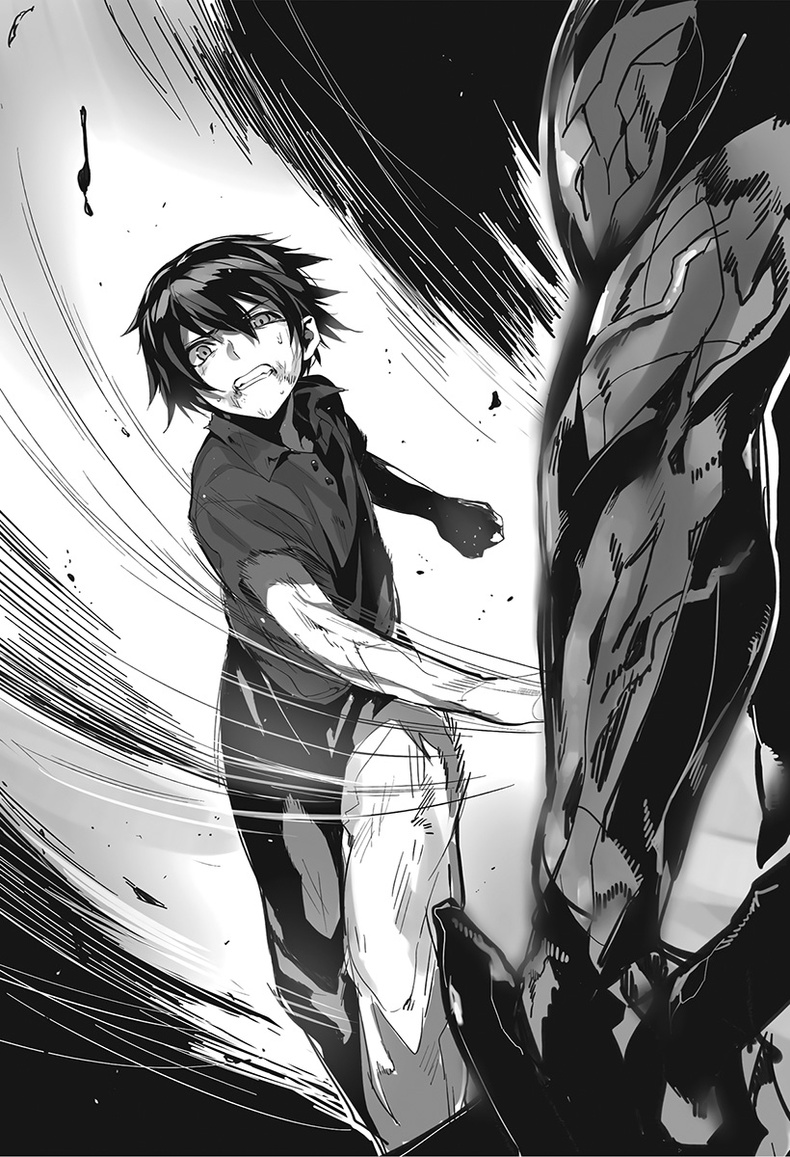

لا بدّ أن سبب هذا الارتفاع الكبير في مستواي هو كل أولئك الأعداء الذين قضيتُ عليهم بتلك الأمطار النيزكية. وحرصًا مني على رؤية ما خلّفته الأمطار النيزكية من آثار، أطلتُ نظري من حافة الجرف. كان المشهد في الأسفل مرعبًا. ما يزال ستارٌ من الغبار معلّقًا في الهواء يحجب الأرض القاحلة، لكن الأرض التي استطعتُ تمييزها من خلاله كانت منثورةً بالفوهات. وكانت المنطقة التي وقف فيها الجيش قد تخرّمت خرماً شاملًا أيضًا.
كان افتراضي على الأرجح صائبًا: فذلك السحلي الذي قاتلتُه قبل قليل لا بدّ أنه أفلت من إصابة نيزكية مباشرة لأنه كان يبعد مسافةً عن بقية المجموعة. وما دام قد ظلّ على وشك الموت، فإن موجات الصدمة وحدها لا بدّ أنها كانت هائلة القوة.
أما الأخدود البعيد، وادي التنانين، فقد بدا أن جزءًا كبيرًا من المنطقة قد انهار. لم يكن يشبه بقايا هجوم سحري داخل لعبة بقدر ما كان يشبه سطح القمر المتضرر. حسنًا، كان ذلك متوقعًا على أي حال إذا تعرّضت بقعة صغيرة من الأرض لثلاث ضربات من أكثر من مئة نيزك في كل منها، أظنّ.
بدى المشهد وكأنه مقطع من فيلم، ولعل ذلك هو سبب عدم شعوري بأنه واقعي. آه، صحيح—هذا حلم على أي حال... أليس كذلك؟ كان أوضح وأكثر حيوية مما ينبغي لحلم، لكنه في المقابل غريب إلى حد بعيد ليكون حياةً حقيقية. إن جاز القول، بدا الأمر أقرب إلى أنني داخل لعبة.
حسنًا، إن كان هذا لعبة، فيُنتظر منطقيًا أن يؤدي هزيمة كل أولئك الأعداء إلى إطلاق نوعٍ ما من الأحداث.
سعيًا مني لجمع المزيد من المعلومات، نظرتُ إلى شاشة السجل. بدأت برسالة «أهلًا بكم في عالمنا». وفي العادة، لبدت هذه عبارةً بالغة الأهمية، لكن بما أن لعبة FFL تبدأ بالرسالة نفسها، تصفحتُها سريعًا.
أظهر السجل الأيقونات التي كنتُ قد استخدمتها، وهزيمة السحاليين وغيرهم من الأعداء، وهزيمة بعض التنانين

...التي كانت، على ما يبدو، قد حكمت وادي التنانين سابقًا. ضمّن السجل أيضًا إشعارات بارتفاع المستوى والحصول على ألقاب متنوعة، ثم في النهاية انتصاري على آخر السحاليين. وبعده جاء سطر مكتوب فيه «المصدر: غزو وادي التنانين»، لكنني لم أدرك ما يعنيه ذلك فتجاهلته ببساطة.
ثم جاء سجل بكل الغنائم التي حصلت عليها في المعركة. حتى جثة ذلك السحلي كانت مدرجة بين الغنائم، وهو ما يفسّر اختفاءها. هل يُفترض بي أن أصبح ساحرًا للموتى الآن أم ماذا؟
وبتذكّري للموت المروّع الذي لقيه خصمي، أنشأتُ مجلدًا باسم «المقبرة» في مخزني وأودعتُ فيه جميع الجثث. وبعد لحظة من التفكير، حدّقتُ في المجلد وضممتُ يديّ معًا في صلاة قصيرة.
وأثناء مواصلة فحص حالتي، لاحظتُ أن تلك المهارات الطارئة الخاصة بالمبتدئين التي استخدمتها قبل قليل قد سُجلت في قائمة السحر. لم أكن قادرًا على الوصول إلى تلك القائمة من قبل، لكن يبدو الآن أنه يمكنني استخدام مهارات السحر الجديدة المدرجة فيها إذا اخترتها وفعّلتها.
أتمنى لو خلو هذا الحلم من كل هذه الأنظمة المزعجة.
اختبار خاصية «البحث في الخريطة بأكملها» لن يثبت فعاليتها بالضرورة، لذا قررتُ تجربة تعويذة «وابل النيازك». وتأكدتُ بنظرة سريعة على الخريطة أنني وحدي، فلن تكون هناك مشكلة. كان عليّ اختبارها وأنا أملك الفرصة، كي لا أجد نفسي يومًا في موقف حرج وأحاول استخدامها لتظهر لي رسالة «الطاقة السحرية غير كافية» أو شيء من هذا القبيل.
اخترتُ «وابل النيازك» في قائمة السحر ثم اخترت «استخدام». ولعل ذلك لأنه لم يكن هناك أي أعداء على الخريطة، ظهرت نافذة منبثقة مكتوب فيها «يرجى تحديد الهدف». أظن أنه عليّ تحديد منطقة هدف للسحر المدمر، تمامًا كما في WW. فاخترتُ موقعًا يقع على بعد يقارب ثلاثة أضعاف المسافة الفاصلة بيني وبين وادي التنانين.

يبدو أن هذا كان كافيًا، إذ انخفض مقياس طاقتي السحرية فورًا. شعرتُ وكأن شيئًا ما يُنتزع من جسدي، وبشدة أشد بكثير مما شعرتُ به حين استخدمت «البحث في الخريطة بأكملها». لم يحدث ذلك أول مرة استخدمت فيها تلك المهارات، وربما لأنني لم أكن أستهلك حينها طاقتي السحرية الخاصة. أما هذه المرة، فقد تراجعت نقاطي بمقدار ألف نقطة تقريبًا، أي نحو ثلث مجموعها.
رفعتُ بصريّ نحو السماء. لا نيازك بعد. وبالحكم بالمرة الأولى، كان ينبغي لها أن تظهر في أي لحظة. وأخيرًا، رأيت شيئًا ينفجر عبر الغيوم كما حدث من قبل، لكن…
ما الذي يجري؟ إنها ضخمة للغاية!
كانت الصخور الهائلة المنجمة نحو الأرض تكاد تساوي مئة ضعف حجم الصخور التي استدعيتها سابقًا. بل لا؛ بالنظر إلى مدى بُعدها عني، لا بد أنها كانت أكبر من ذلك. وقبل أن أتساءل عن السبب، انطلقتُ جريًا بدافع الحدس. بعيدًا عن وابل النيازك، بطبيعة الحال!
ربما لم تكن «النيازك» التسمية الدقيقة لتلك الكتل الصخرية العملاقة التي تمزّق الغلاف الجوي. هاجمتني موجة صوتية بقوة جعلت جلدي يتموّج، فرتُ أسرع فأسرع، مصرخًا بصوت يضاهي الزئير الرعدي الهادر. لا أدري ماذا كنتُ أصرخ فعلًا، إن كنتُ أصرخ أصلًا. لكنني أتذكر بوضوح مقاومة هوائية قوية إلى حد لا يصدق، وكأنني أركض وسط الماء.
وبينما كنت أفلت، انتبهت في النهاية إلى أنني أتجاوز السرعة المعقولة بكثير، لكن الفرملة كان قد فات أوانها. شددتُ رجليّ بكل ما أوتيت من قوة، ومع ذلك لم أتمكن من التوقف. الإجهاد البدني مزّق حذائي الرياضي كقصاصات الورق. اخترق كعبيّ صخرةً فحطمها، وحين ارتطمت يداي بالأرض، نحتت أصابعي عشرة أخاديد في الحجر.
لكن حتى ذلك لم يكفِ لإيقاف اندفاعي، فانطلقتُ متطايرًا من حافة الجرف إلى الهواء. وبما أنني نجحت في تخفيف معظم زخمي، تمكنتُ من الهبوط على بروزٍ

تكوين صخري يبعد عني نحو خمسة عشر قدمًا.
يا للهول، كان ذلك أشد رعبًا بثلاث مرات من السقوط الحر!
جعلتني الهزات الدورية التي تمر بها الأرض عاجزًا عن الثبات على قدميّ. تشبثتُ بالبروز، إذ لا أريد أن أتدحرج حتى القاع. اجتاحت موجة ترابية مدّية، أشبه بنهر طيني، سطح الأرض. ومن حين لآخر كنتُ أرى صخورًا بحجم سيارة تتدحرج وسط الغبار، فيمر الرجفة في عمودي الفقري.
وحين سكتت الأرض عن اهتزازها، حاولت تسلق الجرف من جديد لأرى نتائج وابل النيازك. ما يزال الهواء معكرًا بالركام، فلففت قميصي حول وجهي مقامَ الكمامة. كانت تنبعث منه رائحة دمٍ خفيفة، لكن ذلك أفضل من استنشاق الغبار والانقياد لنوبة سعال.
وحين غرست أصابعي في وجه الجرف، حفروا ثقوبًا صغيرة بمقدار حجم الإصبع. لم تبدُ الصخرة هشّة على وجه الخصوص، فاستطعت الصعود بيسر نسبي.
وعندما بلغت القمة مجددًا، تذكرت أنني الآن حافي القدمين، فبحثت في مخزني. وجدت بعض الصنادل وحاولت إخراجها، لكنها كانت مغطاة بالدم، فأعدتها مسرعًا.
إذا كان لا بد لي من استخدام شيء ملطخ بالدم على أي حال، فليكن دمي أنا. أخرجت القميص البولو الملطخ بالدم من المخزن، ومزقته نصفين، ولففت كل نصف حول إحدى قدميّ. ليس أنيقًا على وجه الدقة، لكنه سيؤدي الغرض في الوقت الحالي.
وحين رفعت رأسي وتلصصت نحو البعيد، رأيت شيئًا يشبه سحابة الفطر. وتحركت إلى حافة الجرف، فميّزت ضوءًا أحمر على السطح. هل كان حممًا بركانية انفجرت من باطن الأرض؟ قد يكون مجرد نار، لكن بما أنني لم أستطع تمييز الوضع من هنا، فقد قررت الاطلاع على الخريطة.
بدّلت عرض الخريطة من ثنائي الأبعاد إلى ثلاثي الأبعاد. وبالحكم على

وبالحكم على كون علامة الهدف الخاصة بي تطفو الآن في منتصف الهواء، لا بد أن الأرض قد انهارت انهيارًا كبيرًا. كما كانت الأراضي المحيطة بالمكان الذي ضربته النيازك قد تشوّهت وانحرفت هي الأخرى.
وأنا أراقب سحابة الفطر، فتحتُ قائمة السحر بصمت وحوّلت تعويذة «وابل النيازك» من الحالة المفعَّلة إلى المعطَّلة، فأصبحت غير قابلة للاستخدام.
هذه التعويذة خطيرة. لو استخدمتها مرارًا وتكرارًا، لتحوّلت إلى سيد الشياطين على وجه اليقين. ويقال إن الحكيم يبعد نفسه عن الخطر، فكان الأصلح لي أن أبقيها مختومة بعيدًا.
والسبب في أنها كانت أشد قوة بكثير من المرة الأولى هو ارتفاع مستواي أو قيمة الذكاء لديّ، على ما أرجّح. وبدا أن صفاتي الأخرى قد تعزّزت هي الأخرى. وأنني استطعت إحداث ثقوب في الصخر بأصابعي فذلك بفضل ارتفاع قيمة القوة على الأرجح، وقدرتي على احتمال ارتداد ذلك فتلك ثمرة زيادة قيمة التحمّل. وأما تلك العدوة المجنونة التي بلغت سرعتها حدًا جعلها تولّد مقاومة هوائية، فلا بد أنها كانت عمل قيمة الرشاقة.
التقطت حصاة صغيرة وعبثت بها على سبيل التجربة، لكن لحسن الحظ، بدا أنني أستطيع التحكم في قوتي الجديدة على نحو تام. لم أشعر بأي قوة تفوق المعتاد وأنا أمسكها ثم أدحرجها بين أصابعي. لكن حين حاولت للحظة أن أستخدم قوة كافية لكسرها، انفتت بين يديّ.
وفي وقتٍ ما، عطست دون قصد وأنا ممسك بالحصاة، لكنني لم أسحقها أو ما شابه. كان ذلك مطمئنًا للبال.
ربما كان ذلك بسبب كل الغبار المتطاير، لكن الطقس بدأ يبدو مضطربًا، فوجدت خيمة بين غنائمي ونصبتها لأرتاح قليلًا. وأنا أتناول لوح البروتين، وجدت «كيس البئر» بين غنائمي، فاستخدمته لإرواء ظمئي. ويبدو أنه نوع من الأدوات السحرية التي لا ينفد ماؤها أبدًا. مفيد جدًا، لكن محاولة استيعاب كيفية عمله بدت وكأنها قد تُبقيني مستيقظًا الليل كله، فقررت ألا أفكر فيه

أكثر من اللازم.
كان المطر قد بدأ ينهمر في وقتٍ ما، وبدا من المستبعَد أن يزول قريبًا. وبما أنني كنت أملك بعض الوقت الفائض، قررت أن أتفحص بقية غنائمي.
كانت معظم الأغراض تالفة إلى حدٍّ ما، على الأرجح لأن النيازك قد سحقتها. وكانت هناك كل أنواع الأدوات والمعدات ومستلزمات الحياة اليومية، لكن بما أن معظمها كان مكسورًا، أنشأت بضعة مجلدات مخصصة لها ووضعتها جانبًا.
وكانت هناك أيضًا أطنانٌ من العملات الذهبية والفضية وكل أنواع الجواهر. يبدو أن الأمر صحيح فعلًا: فالتنانين تعشق الأشياء اللامعة. وجدت عملاتٍ من كل الأنواع ومن بلدان شتى، وفقدت اهتمامي بسرعة بفرزها. وكان أكثرها عددًا العملات الذهبية الصادرة عن مكانٍ يُدعى مملكة فلو، وكان لديّ منها أكثر من عشرة ملايين قطعة—وهو وزن سخيف يبلغ ثلاثمئة وثلاثة أطنان. لعل البشر هناك كانوا مضطرين إلى تقديم جزية دورية للتنانين؟
لا أدري إن كان هذا حلمًا أم لعبة أم ماذا، لكن إن وجدت طريقي إلى حضارة بشرية، فلا يبدو أنني سأحتاج إلى القلق بشأن المال. آمل فقط ألا يكون ثمة نظام مقايضة...
وفيما بين أدواتي السحرية كانت هناك سيوف مقدسة ونصال إلهية من كل الأنواع ونحوها، إضافة إلى شيءٍ يُدعى البندقية السحرية. وفي أغوار عقلي العميقة، كان ذاتي أيام المرحلة الإعدادية يهلّ جنونًا. كانت جميع السيوف تحمل أسماء حمقاء مثل إكسكاليبور ودورندال، لكن بما أن هذا حلمي، فأظن أن عليّ أن أشكر اللاوعي الخاص بي على ذلك.
وربما كان ذلك بمثابة إجراءٍ من نوعٍ ما لمنع السرقة؛ فقد كانت السيوف المقدسة تُطلق صدمة أشبه بالكهرباء الساكنة تؤذيني كلما سحبتها من غمدها، لذلك وضعتها جانبًا مؤقتًا. لم أتمكن من استخدامها سوى لدقيقة واحدة، لكنها أصدرت حينئذٍ ضوءًا أزرقًا جميلًا. ومع ذلك خفت الضوء بعد لحظة وجيزة، فلعلها لا تفعل سوى التوهج في الظلام.
ثم انتقلت إلى ما بعدها، فأخرجت البندقية السحرية من «المخزن» وأطلقت منها تجريبيًا

